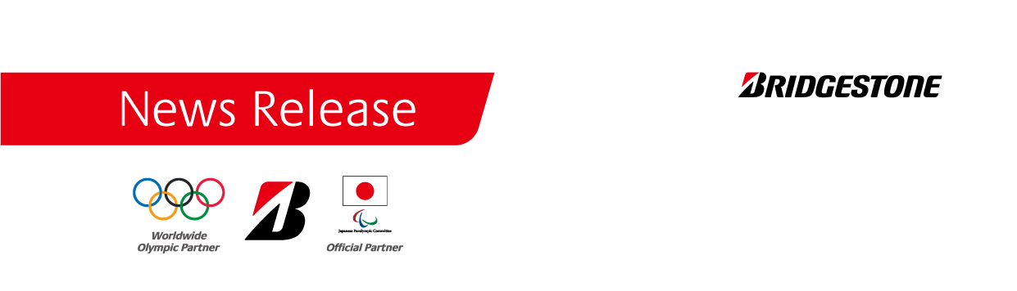
Bridgestone Corporation
Public Relations Department
1-1, Kyobashi 3-chome
Chuo-ku, Tokyo 104-8340, Japan
Phone: +81 3-6836-3333
Fax: +81 3-6836-3184
https://www.bridgestone.com/

Azonnal közölhető

A Paralimpiai Mozgalom globális partnere lett a Bridgestone
A világ legnagyobb gumiabroncs- és gumitermék-gyártó vállalata 2024-ig támogatja a Paralimpiai Mozgalmat világszerte
Tokió, 2018. október 30. – A Nemzetközi Paralimpiai Bizottság (IPC) és a Bridgestone Corporation (Bridgestone) a mai napon bejelentette, hogy a világ legnagyobb gumiabroncs- és gumitermék-gyártó vállalata a szervezet hetedik globális paralimpiai partnerévé vált.
A Bridgestone, amely 2024-ig támogatja az Olimpiai Mozgalmat világszerte, a megállapodással most arra is jogosultságot szerzett, hogy ugyanebben az időszakban a Paralimpiai Mozgalmat is támogathassa.
A Paralimpiai Mozgalom legmagasabb szintű szponzoraként a Bridgestone több kategóriában, köztük gumiabroncsok szállítására, a gumiabroncs-szolgáltatások biztosítására, a kiválasztott gépjárművek abroncsainak szervizelésére, továbbá önjáró kerékpárok, földrengés elleni lengéscsillapítók, valamint különféle építési és ipari gumitermék szállításra kapott globális jogot. A Bridgestone egyúttal a 2020-as tokiói paralimpiai játékok aranyfokozatú partnere, valamint Japán, Thaiföld és az USA paralimpiai csapatainak is támogatója. A vállalat az elmúlt években több vezető nemzetközi paraatlétát támogatott, köztük nyolc Bridgestone alkalmazottat is, akik jelenleg a 2020-as tokiói paralimpiai játékokon való részvétel jogáért folytatják felkészülésüket.
A Paralimpiai Mozgalom nemzetközi támogatása összhangban van a vállalat „Kövesd az álmaid!” („Chase Your Dream”) mottójával, amelynek célja, hogy inspirálja az embereket az akadályok leküzdésére és kitartásra céljaik elérésére irányuló törekvéseikben.
„Nagy öröm számunkra, hogy a Bridgestone lett az IPC hetedik nemzetközi paralimpiai partnere. Úgy gondoljuk, hogy a vállalat „Kövesd az álmaid!” mottója tökéletes összhangban van a Paralimpiai Mozgalom és az IPC törekvéseivel. Az IPC jövőképének egy része azzal kapcsolatos, hogy a paraatléták a sportban kiváló szintet érjenek el, vagyis hogy a fogyatékkal élő emberek a parasporton keresztül válthassák valóra álmaikat a verseny minden szintjén. Reményeim szerint ezzel az együttműködéssel még több embernek tudjuk megadni a lehetőséget világszerte arra, hogy küzdjenek álmaik megvalósulásáért” – mondta Andrew Parsons, az IPC elnöke.
„Ez a harmadik olyan megállapodás az új IPC-IOC egyezményt márciusi aláírása óta, amely a két szervezet együttműködéséről szól ezen a területen” – tette hozzá.
„A Bridgestone számára megtiszteltetés, hogy nemzetközi paralimpiai partnerré válhatott és így tovább támogathatja az IPC küldetését egy befogadóbb társadalom megteremtéséért a parasporton keresztül. A Bridgestone elkötelezett abban, hogy javítsa az emberek mozgásának, életének, munkájának és sporttevékenységének módjait, vállalatunk működésének alapértékei és sokoldalúsága pedig tükröződik a Paralimpiai Mozgalomban. Együtt szurkolhatunk majd a világ legfigyelemreméltóbb sportolóinak, bármilyen adottságokkal és képességekkel is rendelkezzenek, inspiráljuk az embereket arra, hogy kövessék álmaikat” – mondta Masaaki Tsuya, a Bridgestone Corporation vezérigazgatója.
Építve a gumiabroncs- és a gumitermék-gyártás területén szerzett tapasztalatára, a Paralimpiai Mozgalom támogatásának részeként, a Bridgestone Corporation fejleszti a japán paraatléták felszereléseit, köztük a művégtagok gumitalpait és a kesztyűk gumi-fogófelületeit. A Bridgestone Cycle Co., Ltd. (Bridgestone Cycle) és a Bridgestone Sports Co., Ltd. (Bridgestone Sports) cégeken keresztül a vállalat kerékpárokat, sportfelszereléseket és technikai támogatást nyújtott a parakerékpározással és a kerekesszékes tenisszel foglalkozó sportolók számára Japánban.
További információ: Craig Spence (IPC Chief Marketing and Communications Officer) E-mail: craig.spence@paralympic.org Web: www.paralympic.org.
A Bridgestone-ra vonatkozó további információk: Keith Cawley (cawleykeith@bfusa.com) vagy Daisuke Baba-t (d.baba@bridgestone.com), Web: www.bridgestone.com.
A Nemzetközi Paralimpiai Bizottságról
A Nemzetközi Paralimpiai Bizottság (IPC) a Paralimpiai Mozgalom globális irányító testülete. Koordinálja a nyári és téli paralimpiai játékok megszervezését, és nemzetközi szövetségként működik tíz sportág számára, amelyek területén felügyeli és koordinálja a világbajnokságokat és más versenyeket. Az IPC küldetése, hogy a parasportolók számára lehetővé tegye a kiváló sportteljesítmény elérését, valamint hogy a világ sportszerető közönsége számára elhozza a játékok izgalmát.
A Bridgestone Corporation globális olimpiai és paralimpiai partnerségi kapcsolatairól
A tokiói központú Bridgestone Corporation a világ legnagyobb gumiabroncs- és gumitermék-gyártó vállalata, amelynek küldetése: „Kiváló minőséggel szolgáljuk a társadalmat!”. A Bridgestone számára büszkeség, hogy a 2014-es Nemzetközi Olimpiai Játékok, valamint hogy a 2018-as Nemzetközi Paralimpiai Játékok partnere lehetett. A vállalat globális jogokkal rendelkezik az Olimpiai és Paralimpiai Mozgalom tekintetében 2024-ig. Ez az időszak magában foglalja a 2020-as tokiói, a 2022-es pekingi, valamint a 2024-es párizsi olimpiai és paralimpiai játékokat. A Bridgestone elkötelezett az olyan termékek, szolgáltatások és megoldások biztosítása mellett, amelyek javítják az emberek mozgásának, életének, munkájának és sporttevékenységének módjait. A vállalat Olimpiai és Paralimpiai Mozgalmaknak nyújtott támogatása, a sport és az innováció több mint 100 éves történelmét folytatja. A Bridgestone olimpiai és paralimpiai tevékenységeit a vállalat „Kövesd az álmaid!” mottója vezérli, amelynek célja, hogy inspirálja az embereket az akadályok leküzdésére és a kitartásra, valamint céljaik elérésére irányuló törekvéseikben. Nemzetközi partnerként a Bridgestone marketingjogokat kap egyebek mellett gumiabroncsok szállítására, a gumiabroncs-szolgáltatások biztosítására, a kiválasztott gépjárművek abroncsainak szervizelésére, továbbá önjáró kerékpárok, földrengés elleni lengéscsillapítók, valamint különféle építési és ipari gumitermékek szállításra.

